SREDA, 13. 5. 2020
MATEMATIKA
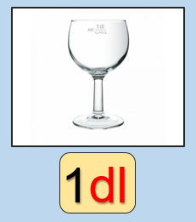
LITER, DECILITER-razlaga, nič ne pišeš v zvezek
Za merjenje manjših količin uporabljamo enoto deciliter,
ki jo krajše zapišemo kot dl.
- deciliter = 1dl

Imamo litrsko posodo in decilitrski kozarec.
Kaj misliš, koliko kozarčkov moramo naliti v posodo, da jo napolnimo?
Najprej ocenite, nato lahko, če želite, še izmerite.
Če ste delali pravilno, boste ugotovili, da je
1liter = 10 decilitrov
1 l = 10 dl
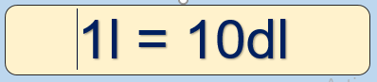
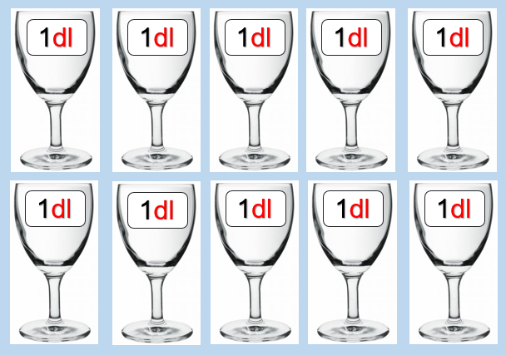
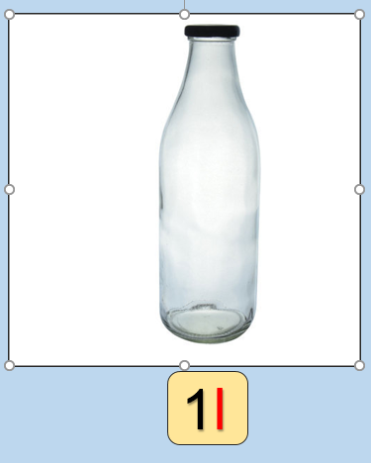

Reši naloge v delovnem zvezku na straneh 21, 22.
SLOVENŠČINA
ČEMU MORAMO PITI VODO
Preberi besedilo na strani 62, ter reši naloge na strani 63- 3. nalogo lahko izpustiš.
Da boste lažje razumeli besedilo, prilagam razlago nekaterih težjih besed.
Razlaga pojmov:

- tretjina- celota razdeljena na tri enake dela, en del predstavlja tretjino.
- celica- je osnovna gradbena in funkcionalna enota vseh živih organizmov.
- uriniranje – izpraznjevanje sečnega mehurja, otroci rečete lulanje
- vzrok- kar naredi, da nekaj nastane, oziroma se zgodi,
npr. Kaj je vzrok za slabo počutje? Torej, zakaj se nekdo slabo počuti?
Slabo se lahko počutimo, zaradi pomanjkanja vode v telesu.
- alergija- preobčutljivost organizma na določeno snov, npr. alergija na cvetni prah, na mlečne izdelke...

